Introducción

En el workflow de diseño se encuentra la forma definitiva del sistema especificando en este momento una tecnología, ya no infinita sino especifica, basada en un lenguaje de programación.
La forma encontrada en este flujo de trabajo, debe ser la forma definitiva que deberá mantener el sistema a lo largo de todo el ciclo del proceso unificado de desarrollo y servirá de base para los flujos de implementación y prueba.
Para obtener dicho objetivo, se definieron el diagrama de despliegue, en el cual se identifican los nodos, las cuales corresponden a unidades físicas con capacidad de procesamiento. Se determinaron las especificaciones de software y hardware necesarias y se construyo un lay-out del equipamiento para modelar los diferentes dispositivos con los que cuenta la empresa y el equipamiento que representan dichos nodos.
Para poder definir la estructura de la base de datos se utiliza el mapeo de base de datos con el cual se encontrara un modelo equivalente a los diagramas orientados a objetos.
Por ultimo, se realizaron diagramas de transición de estados para aquellas clases que presentan diversos cambios en sus estados a lo largo del ciclo de vida del proceso unificado.

Ambiente de Implementación

El ambiente de implementación contará con 3 procesadores especificados a continuación:
Estación de trabajo: es la maquina con la que interactúa el usuario con la aplicación,
Dicha computadora cuenta con un procesador Intel® core 2 duo, memoria RAM de 2 Giga, Disco duro de 150 Giga dividido en 2 unidades virtuales (unidad C: de 50 Giga y unidad D: de 100 Giga), placa madre Intel® DX58SO, Tarjeta de Red Realtek RTL8168/8111 PCI-E Gigabit Ethernet NIC, Lectora y grabadora Samsung SH-S222A, Kit. De teclado, mouse y parlantes Genius genéricos, Monitor LCD de 19 pulgadas.
Sistema operativo Windows XP Services pack 2. En esta maquina se encuentra el ejecutable, pero la aplicación corre en otro procesador.

- Administrador: es la máquina con la que interactúa el administrador con el sistema. Dicha computadora cuenta con un procesador Intel® core 2 duo, memoria RAM de 2 Giga, Disco duro de 150 Giga dividido en 2 unidades virtuales (unidad C: de 50 Giga y unidad D: de 100 Giga), placa madre Intel® DX58SO, Tarjeta de Red Realtek RTL8168/8111 PCI-E Gigabit Ethernet NIC, Lectora y grabadora Samsung SH-S222A, Kit. De teclado, mouse y parlantes Genius genéricos, Monitor LCD de 19 pulgadas.
Sistema operativo Windows XP Services pack 2. En esta maquina se encuentra el acceso directo a la aplicación, y tiene permisos a acceder a todo el sistema en general.

- Servidor de Aplicación: es la máquina donde corre la aplicación y la que trabaja como intermediaria entre la estación de trabajo y el servidor de base de datos. Dicha computadora cuenta con un procesador Intel® core 2 duo, memoria RAM de 2 Giga, Disco duro de 200 Giga dividido en 2 unidades virtuales (unidad C: de 100 Gigabyte y unidad D: de 100 Gigabyte), placa madre Intel® DX58SO, Tarjeta de Red Realtek RTL8168/8111 PCI-E Gigabit Ethernet NIC, Lectora y grabadora Samsung SH-S222A y sistema operativos Windows XP Services pack 2.

- Servidor de Base de Datos: en esta máquina se encuentra la base de datos. Dicha computadora cuenta con un procesador Intel® core 2 duo, memoria RAM de 2 Giga, Disco duro de 200 Giga dividido en 2 unidades virtuales (unidad C: de 100 Gigabyte y unidad D: de 100 Gigabyte), placa madre Intel® DX58SO, Tarjeta de Red Realtek RTL8168/8111 PCI-E Gigabit Ethernet NIC, Lectora y grabadora Samsung SH-S222A, sistema operativos Windows XP Services pack 2 y la base de datos en My SQL.

(falta Agregar el Software de Aplicación)

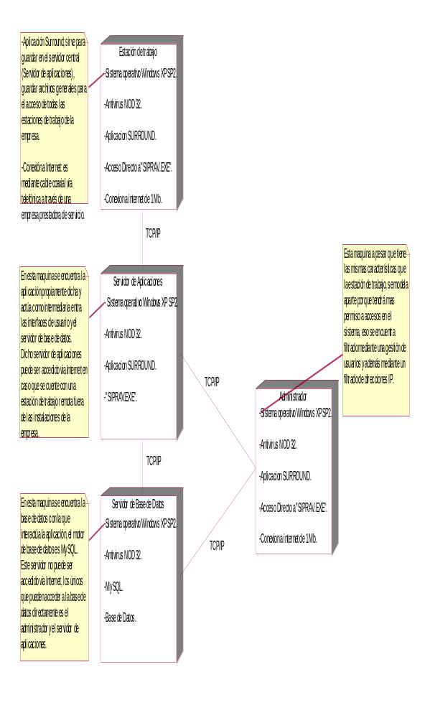
Diagrama De Despliegue

Lay-Out de las instalaciones de la Empresa (falta breve párrafo introductorio)
(cambiar este gráfico de layout por la nueva versión corregida q te la adjunto)
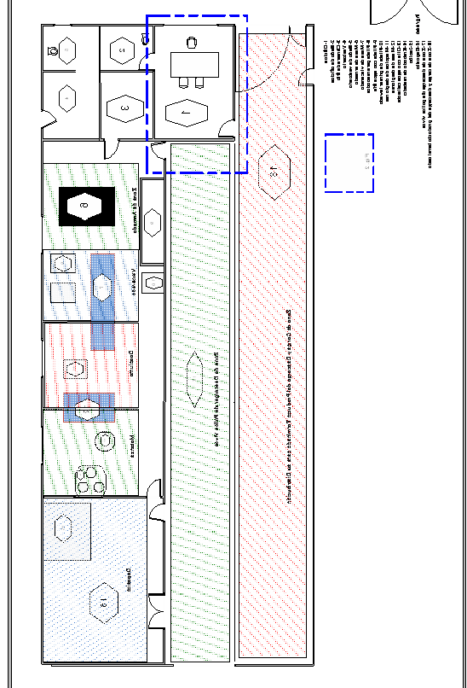
Lay-Out de Equipamiento (falta breve párrafo introductorio)

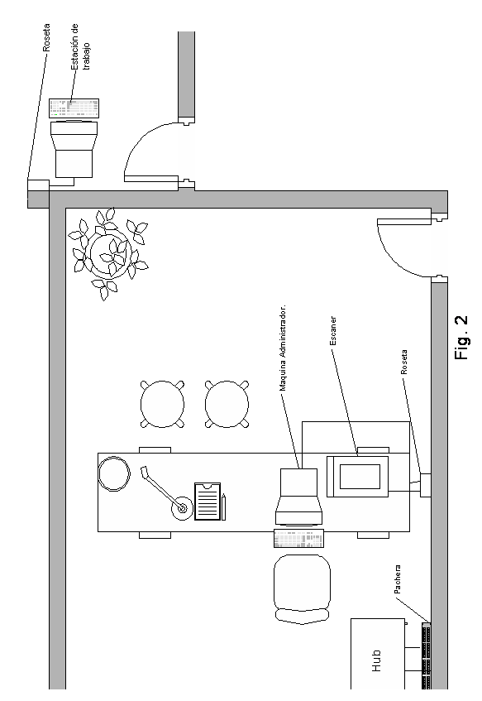

Especificación de Rack
